Pflichenheft SoftBed – Software zur Bettenverwaltung eines Krankenhauses

Hochschule Offenburg

Version 2.0



2019

Janes Heuberger, Hannes Huber, Julia Merettig, Friedrich Schmidt Angewandte Informatik – Hochschule Offenburg

01.04.2019

Inhalt

1 Einleitung 2

1.1 Produktübersicht 2

1.2 Auftraggeber 2

2 Zielbestimmung 2

2.1 Musskriterien 2

2.2 Wunschkriterien 2

2.3 Abgrenzungskriterien 2

3 Produkteinsatz 3

3.1 Anwendungsbereiche 3

3.2 Zielgruppen 3

3.3 Betriebsbedingungen 3

4 Produktfunktionen bzw. Produktumsetzung 4

4.1 Funktionale Anforderungen 4

4.2 Nichtfunktionale Anforderungen 6

4.3 Nice to Have 6

5 Benutzeroberfläche 7

6 Technische Produktumgebung 13

6.1 Software 13

6.2 Hardware 13

7 Spezielle Anforderungen an die Entwicklungsumgebung 13

8 Ergänzungen 13

9 Glossar 13

1 Einleitung

* 1. Produktübersicht

Bei dem Produkt handelt es sich um eine Software für ein spezifisches Krankenhaus, die die Verwaltung der Betten übernimmt. Die Daten werden über eine grafische Benutzeroberfläche eingegeben, vom Programm verarbeitet und in einer Datenbank abgelegt. Die Verarbeitung läuft folgendermaßen ab: Der User spezifiziert, auf welche Station ein Patient aufgenommen werden soll. Die Verteilung verläuft dann nach diesem Kriterium. Sind bereits alle Betten dieser Station belegt, schlägt die Software ein Zimmer auf einer anderen Station vor. Bevorzugt wird hierbei die Station der inneren Medizin. Wird auf der eigentlichen Station wieder ein Bett frei, schlägt das Programm eigenständig die Umlegung vor. Wenn das Krankenhaus einen Belegungsprozentsatz von 90% erreicht oder die Intensivstation voll ist, wird ein anderes Krankenhaus angefragt, ob es Kapazitäten frei hat.

* 1. Auftraggeber

Das Projekt wird im Rahmen des 4. Semesters des Studiengangs angewandte Informatik ausgeführt. Daher sind Auftraggeber die Hochschule Offenburg und der Leiter des Moduls Herr Evangelos Nikolaropoulos, der die Leitung eines fiktiven Krankenhauses darstellt und damit die Anforderungen festlegt.

2 Zielbestimmung

2.1 Musskriterien

Siehe FA1 bis FA7 und NA1 und NA2 des Lastenhefts. Im folgenden Dokument werden sich FA (funktionale Anforderungen) und NA (nichtfunktionale Anforderungen) immer auf das Lastenheft beziehen.

2.2 Wunschkriterien

Grafische Visualisierung des Krankenhauses zur Unterstützung der Übersicht und Anordnung der Zimmer ist nur ein Nice to Have, welches ausschließlich umgesetzt wird, wenn noch genügend Zeit und Ressourcen nach Erfüllung ALLER Musskriterien zur Verfügung stehen.

2.3 Abgrenzungskriterien

Die Software arbeitet mit keinen anderen Programmen oder Komponenten zusammen. Die Software ist allerdings auf das Betriebssystem Windows begrenzt

3 Produkteinsatz

3.1 Anwendungsbereiche

Die Software wird in einem spezifizierten Krankenhaus eingesetzt werden. Dort soll der bürokratische Aufwand verringert werden und effizienter sowie bedienungsfreundlich umgesetzt werden. Die Software ist nur für dieses eine Krankenhaus bestimmt, da die Stationen und Bettverteilung in der Architektur der Software verankert sind. Die Software wird gewöhnlicher Weise am Counter auf den jeweiligen Stationen des Krankenhauses vom entsprechenden Personal bedient.

3.2 Zielgruppen

Der Benutzer ist das Personal des Krankenhauses. Hierbei muss jeder User sich zuerst einloggen, bevor er Änderungen jeglicher Art vornehmen oder Einsicht in die Patientendatei nehmen kann. Also sind die Anwender all jene, die vom Krankenhaus einen Login zur Verfügung gestellt bekommen. Bei dieser Art von Usern kann nicht von einem besonderen IT-Verständnis ausgegangen werden. Daher muss die Oberfläche intuitiv und benutzerfreundlich sein, um die gesteckten Ziele der Aufwandsverringerung zu erfüllen.

Die Daten, die die Software verwaltet, gehören den Patienten des Krankenhauses. Es handelt sich hierbei um sensible Daten, die nicht der Öffentlichkeit zugänglich sein sollten, weswegen beim Ablegen der Daten Vorsicht geboten ist.

3.3 Betriebsbedingungen

Die Software läuft 24/7 auf verschiedenen Computern und wird von einer Vielzahl von Usern verwendet. Es loggen sich regelmäßig User ein oder aus und regelmäßig werden Patienten auf Stationen verteilt.

4 Produktfunktionen bzw. Produktumsetzung

4.1 Funktionale Anforderungen

FA1: Anmeldung über Benutzer und Passwort

* Der Benutzer gibt Benutzername und Passwort ein, dann findet ein Abgleich mit der Datenbank statt.
* Falls abgelehnt wird eine Fehlermeldung angezeigt.
* Falls akzeptiert erhält der User Zugang im Rahmen seiner Rechte.
* Rechte:
  + Admin: hat Zugang auf Admin-Bereich
  + Mitarbeiter: hat nur Zugang zum Mitarbeiter-Bereich
  + Auszubildende: hat nur Leseberechtigung
* Bereiche:
  + Admin-Bereich:
    - Benutzer-Datensätze hinzufügen, ändern und löschen
    - Rechtevergabe und Anlegen von Benutzern
    - Zugriff auf alle anderen Bereiche
  + Mitarbeiter-Bereich:
    - Datensätze hinzufügen und teilweise ändern (krankheitsspezifische Daten)
    - Transferanfragen an andere KH
  + Azubi-Bereich:
    - Datensätze lesen

FA2: Bettenkennung

* Stationskürzel:
  + G = Gynäkologie
  + IM = innere Medizin
  + On = Onkologie
  + Or = Orthopädie
  + P = Pädiatrie
  + Is = Intensivstation
* Die Bettenkennung setzt sich zusammen aus Stationskürzel, Zimmernummer und T(ür) oder F(enster).
* Ein Spezialfall stellt dabei die Intensivstation dar, bei der die Kennung nur aus Stationskürzel und Bettennummer besteht, da sich hier nur ein Bett in jedem Raum befindet.
* Beispiel:
  + Bett am Fenster in Zimmer 10 der inneren Medizin: IM-10-F
  + Bett 7 in der Intensivstation: Is-7

FA3: Zimmeraufteilung

* Zimmer nach Geschlecht getrennt
  + Ausnahme: Pädiatrie
* Patienten werden nach Beschwerden auf Stationen aufgeteilt
  + Ausnahme: Kinder (bis 13) immer auf Pädiatrie
* Auf Gynäkologie sind nur Frauen möglich

Diese Aufteilung erfolgt Intern. Der User bekommt anschließend nur den Vorschlag und muss diesen Ausführen.

FA4: Zimmerzuweisung

* Patienten kommen ins System
  + Nach Plan
  + Über Notaufnahme
* Bei Verlegung muss der Benutzer den Verlegungsvorschlag zweimal bestätigen
* Ab Verlegungsbestätigung ist der Patient in einer Liste von offenen Transfers
* Wenn die Verlegung ausgeführt wurde muss der Benutzer dies angeben, damit der Transfer im System ausgeführt wird. Der Patient erscheint dann nicht mehr in der Transferliste.
* Patienten in der Notaufnahme kommen automatisch in die Transfer-Liste

FA5: Patient

* Gespeichert werden:
  + Versicherungsnummer (Primärschlüssel)
  + Geburtsdatum
  + Geschlecht
  + Vorname
  + Nachname
  + Station
  + Bettnummer
  + Aufnahmedatum
* Diese Daten (mit Ausnahme von Bettnummer und Aufnahmedatum) werden vom User in der Patientenverwaltung eigenhändig eingegeben und dann in der Datenbank gespeichert. Die Ausnahmen werden vom Programm selbstständig ermittelt.

FA6: Kapazitätsüberschreitung

* Falls ein Overflow in einer Station auftritt, werden neue Patienten auf andere Stationen (bevorzugt IM) aufgeteilt.
* Sobald in der eigentlichen Station ein Bett frei wird, wird dem Benutzer automatisch die Verlegung in diese Station vorgeschlagen.
* Wird in der „vollen“ Station ein Bett frei, wird der Patient, der schon am längsten auf der „falschen“ Station liegt, in die richtige Station transferiert.
* Erreicht die Gesamtbelegung des Krankenhauses 90% der Kapazität (225 Betten ITS nicht einbezogen), werden umliegende Krankenhäuser informiert mit der Bitte um Rückmeldung über die Anzahl an freien Ressourcen (Betten) und Bestätigung, dass Patienten überführt werden können.
* Gleiches Verfahren wird angewandt, wenn die Intensivstation voll belegt ist. Nur wird hier die Kapazität der Intensivstation des anderen Krankenhauses abgefragt.

FA7: Simulation

* Simulation eines „normalen Krankenhausbetriebs“ mit Aufnahme von Patienten, Transferierungen und Entlassungen

FA8: Entlassung

* Patient kann entlassen werden
* Er ist dann nicht mehr vom System zu finden
* Sein Bett wurde frei gegeben

4.2 Nichtfunktionale Anforderungen

NA1: Visualisierung der Belegung

* Farbliche Hervorhebung der Belegung des gesamten Krankenhauses, sowie der ITS über Progressbars.
* Farbliche Hervorhebung (rot/gelb/grün) nach Belegungsgrad.
  + Grün: 0-79% Belegung
  + Gelb: 80-89% Belegung
  + Rot: 90-100% Belegung

NA2: Glossar

Das Glossar befindet sich am Ende dieses Dokuments. Es definiert verwendete Begriffe, um Leser und Verfasser auf das gleiche Verständnisniveau zu bringen.

4.3 Nice to Have

Visualisierung der Belegung

* Grafische Darstellung des KH (TopDown) mit Zimmern und Betten.
* Zimmer/Betten anklickbar, um mehr Informationen zu sehen.
* Farbliche Hervorhebung (rot/grün) der Zimmer, die voll/frei sind.

5 Benutzeroberfläche

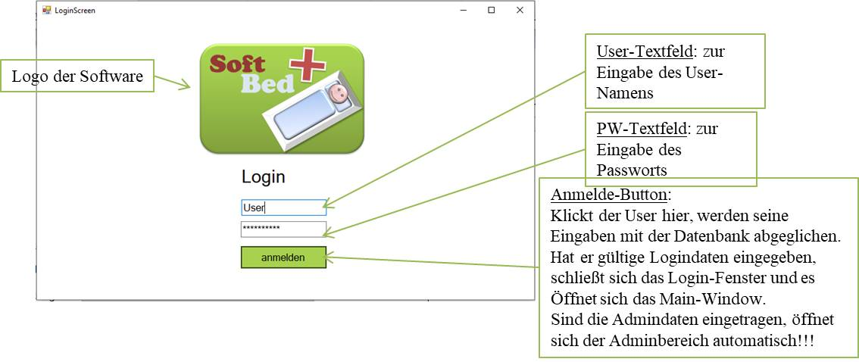

Abbildung : Login-Fenster kommentiert

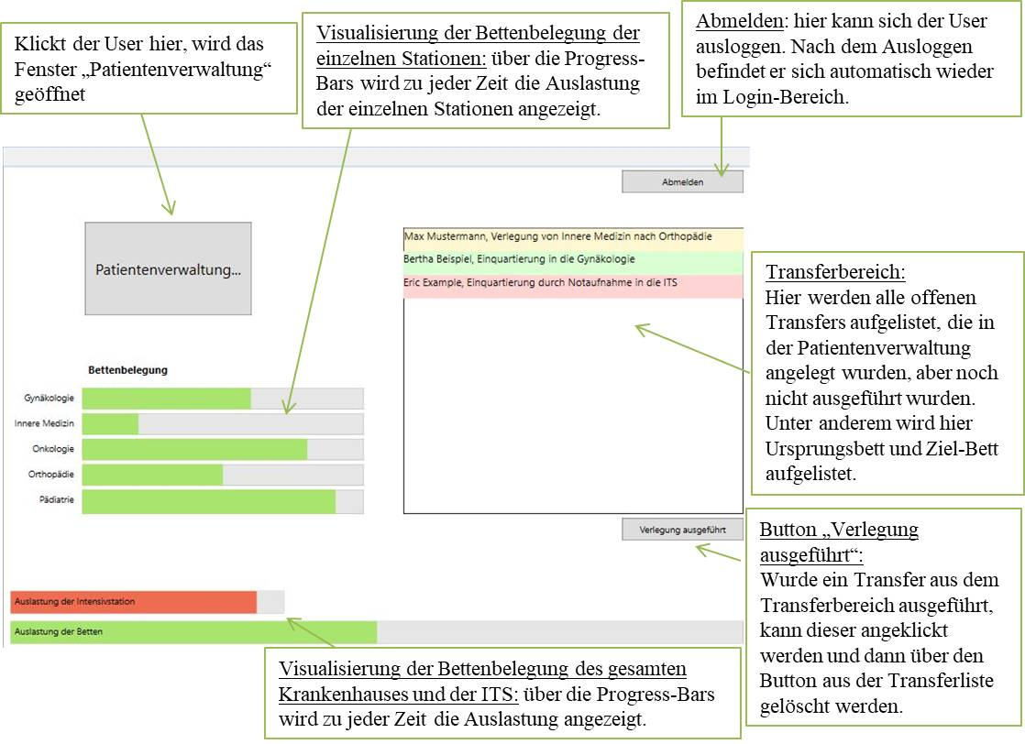

Abbildung : Hauptfenster-SoftBed kommentiert

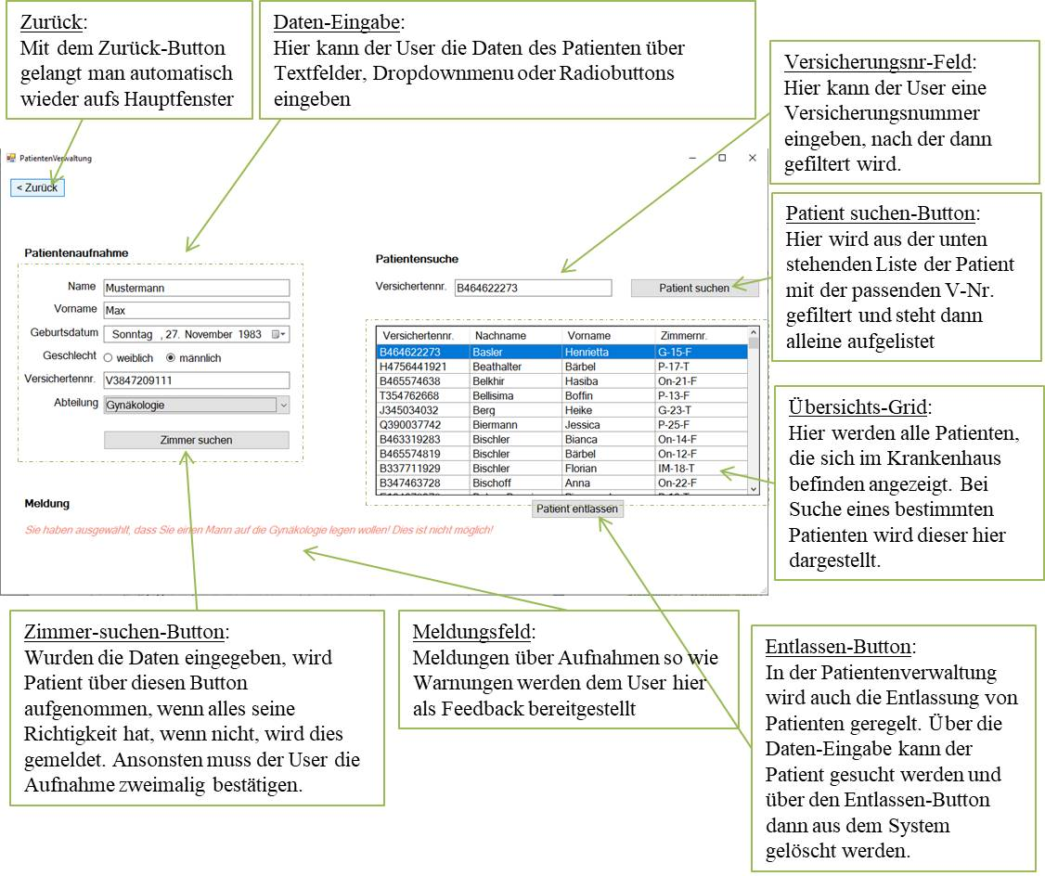

Abbildung : Patientenverwaltung kommentiert

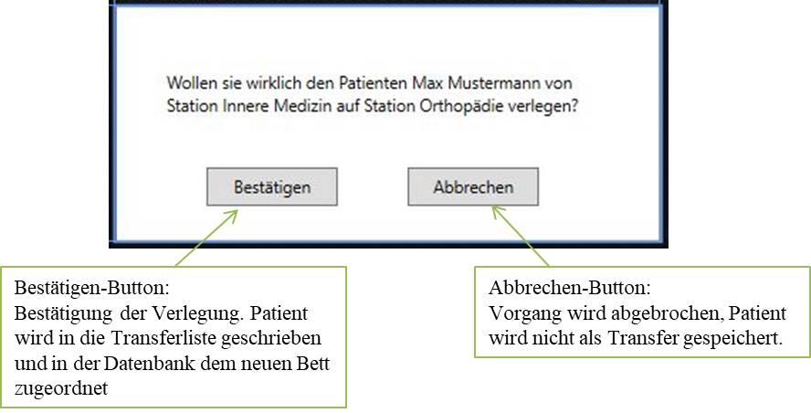

Abbildung : zweimaliger Dialog nach Bestätigung des Transfers

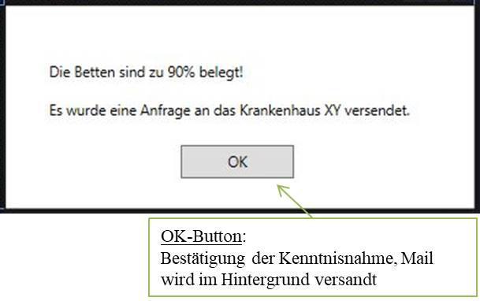

Abbildung : Dialog zur Warnung vor Überbelegung des KHs

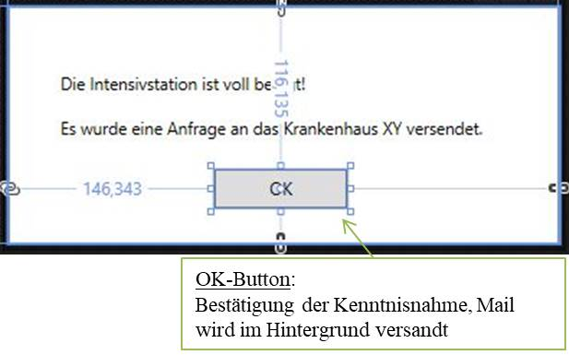

Abbildung : Dialog zur Warnung vor Überbelegung der ITS

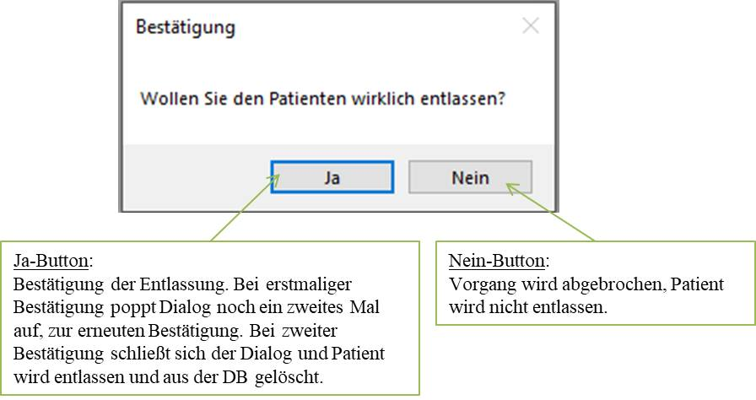

Abbildung : zweimaliger Dialog zum Bestätigen einer Entlassung

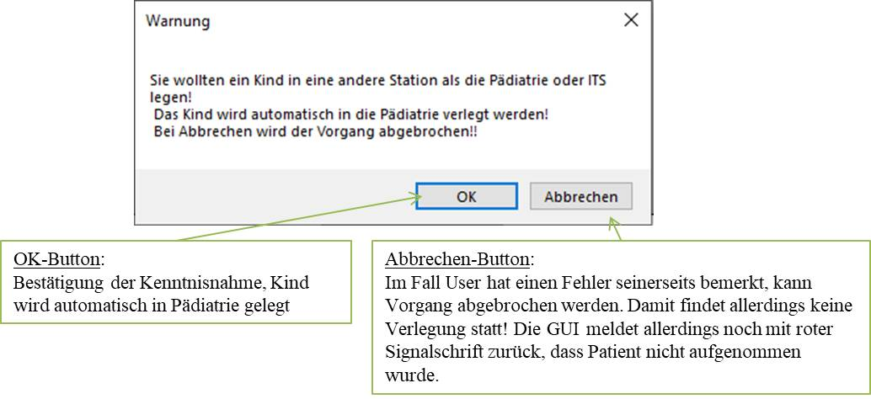

Abbildung : Warnung, wenn Kind (laut Geburtsdatum) nicht auf Pädiatrie gelegt werden soll

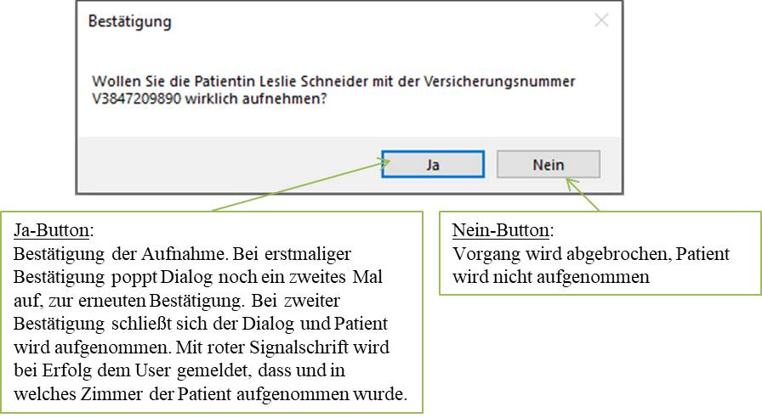

Abbildung : zweimaliger Dialog bei Patientenaufnahme

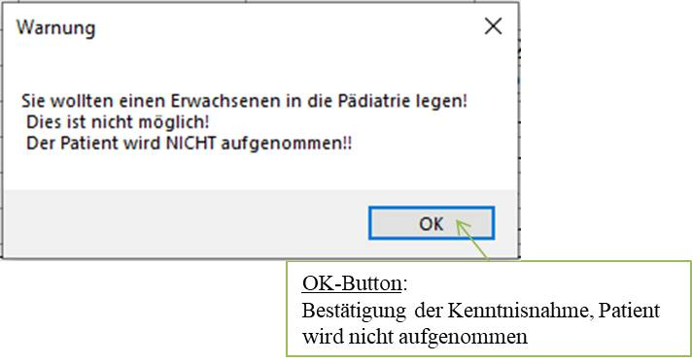

Abbildung : Warnung, wenn User versucht Erwachsenen in Pädiatrie zu legen

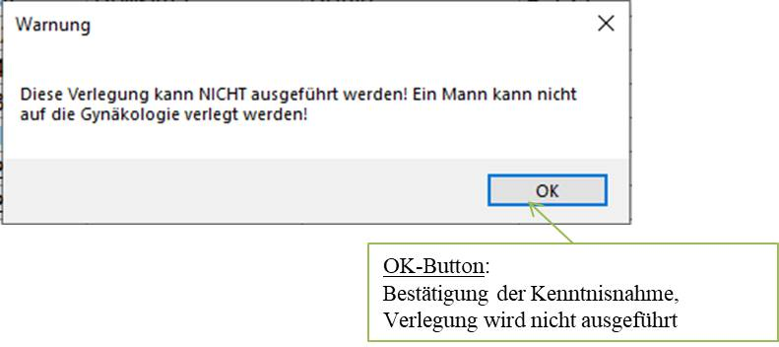

Abbildung : Warnung, wenn User versucht Mann auf Gynäkologie zu legen

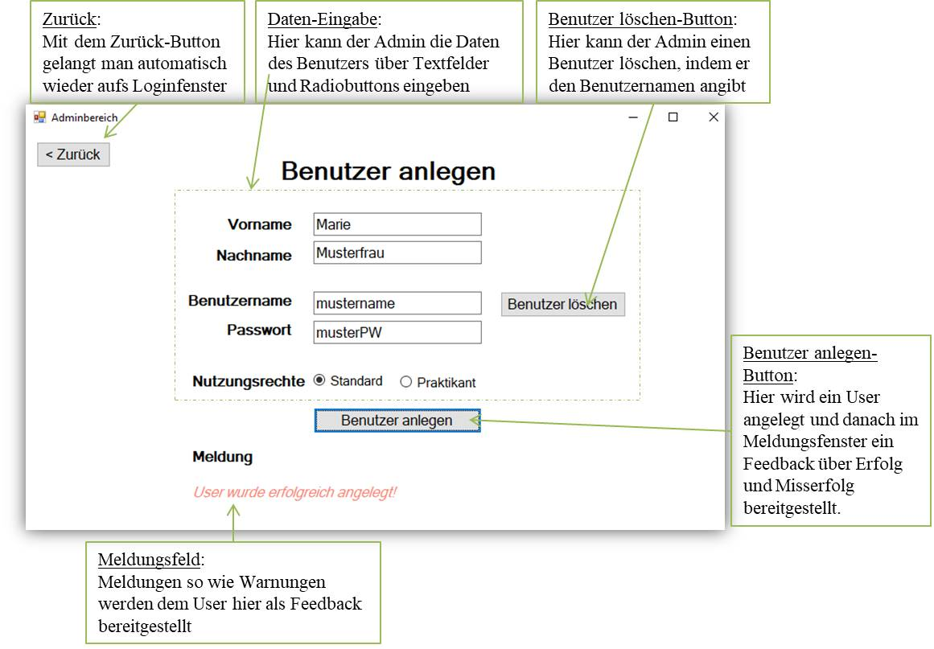

Abbildung : Adminbereich

6 Technische Produktumgebung

6.1 Software

Der PC muss mit Microsoft Windows laufen. Dabei eine Version ab Windows 7. .Net muss installiert sein.

6.2 Hardware

Reines Software Programm. Keine besondere Hardware benötigt außer eines herkömmlichen PCs und einem Datenbankserver.

7 Spezielle Anforderungen an die Entwicklungsumgebung

* Ein Compiler, der C# kann
* Das .Net Framework
* Versionsverwaltungssoftware

Folgende Technologien wurden ausgewählt:

IDE: Visual Studio

SDK: .Net

Versionsverwaltungssoftware: Git

Datenbank: MySQL

8 Ergänzungen

Die Programmiersprache für den Simulator ist noch nicht ermittelt. Vermutlich wird Python oder C# verwendet werden. Das wird sich allerdings erst aus dem späteren Verlauf des Projektes ergeben.

9 Glossar

|  |  |
| --- | --- |
| Begriff | Erläuterung im Projektbezug |
| Patient | Kunde des Krankenhauses mit Anspruch auf ein Bett |
| Kind | Person im Alter bis einschließlich 13 Jahre |
| User, Benutzer | Anwender des Programms. Im spezifischen Fall Personal des KHs |
| Transfer | Verlegung eines Patienten in ein anderes Zimmer |